出 生 連 絡 票
赤ちゃんのこと | ふりがな  氏 名 |  |  | 男 ・ 女 第（ ）子
赤ちゃんのこと |  |  |  | 在胎週数 週
赤ちゃんのこと | 生年月日 年 月 日生 |  |  | 出生体重 ｇ
赤ちゃんのこと | 出生場所 病院・診療所  （病院名） 助産所・その他
赤ちゃんのこと | 出産時の異常 （ 無 ・ 有 ）  特記事項（ ）
住所 | 三木市
保護者名 | ふりがな  母氏名 |  | ふりがな  父氏名
保護者名 | 年 月 日生（ ）歳 |  | 年 月 日生（ ）歳
電話 | ： |  | ：
お母さんのこと | - 妊娠中の心や体の調子………………………………良い・普通・良くない  - お産の時またはその後の心や体の調子……………良い・普通・良くない  - 赤ちゃんのお世話を楽しみながらしていますか…………はい・いいえ  - 現在することがたくさんあって大変な状況ですか………はい・いいえ  - 育児の協力者や相談相手はいますか………………………いる・いない  - はっきりした理由もなく不安になることがありますか…はい・いいえ
現在心配な事や相談したい事があれば、お書きください。
自宅以外  の訪問先 |  | 里帰り先住所（※自宅の場合記入は不要です。）  （ ）様方
訪問時期 |  | １か月健診まで ・ １か月健診後
♡里帰りされる方へ
・出産後、三木市の自宅に帰るのは 月 日頃の予定
・里帰り先の市町村で訪問を希望の場合、三木市の担当者より
電話連絡します。
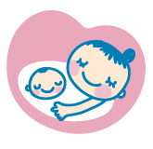

赤ちゃんが
生まれたら

出生連絡票(裏面)をご提出ください

三木市では、生後４か月までのすべてのお子さまに「こんにちは赤ちゃん訪問」を実施しています。お子さまが生まれたら、出生連絡票を速やかにご提出ください。

出生連絡票の提出方法 | 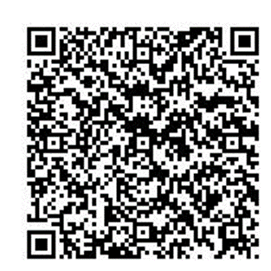  電子申請システムで提出  こちらからどうぞ→
出生連絡票の提出方法 | 用紙で提出  （裏面の出生連絡票に記入し、下記のいずれか窓口に提出してください。）  - こども福祉課 母子保健係  - 市民課  - 吉川支所市民生活課 健康福祉課
訪問まで  の流れ | 出生のご連絡後、訪問日時を調整するため、こども福祉課の担当者、または三木市訪問指導員（保健師・助産師）より電話連絡があります。  三木市訪問指導員の場合、携帯電話等からかかってくる場合がありますのでご承知ください。
訪問内容 | 赤ちゃんの体重計測・育児相談・子育て支援の情報提供・乳児健診や予防接種の説明、妊婦のための支援給付金の申請説明などをおこないます。  母子健康手帳をご準備ください。
問合せ先 | 訪問の日程を変更したい時は、ご連絡ください。  三木市こども福祉課（母子保健係）  TEL ：0794-89-2340  Mail：kosodatesedai@city.miki.lg.jp

